Дата: 01.02.2022 Клас: 6-А (2 група) Предмет : Англійська мова

Тема: За сніданком. Говоріння.

**Хід уроку**

***1.Greeting.*** Good afternoon, dear children! I’m glad to see you. Are you ready to start our lesson? Let’s start.

***2.******Writing******.*** Ex 1 page 109***.*** *Complete the sentences about yourself.*

*Доповніть речення.*

For breakfast I usually have ...

For lunch / dinner I usually ...

For a snack I usually ...

For supper I usually ...

***4. Grammar***

*We don’t use ‘a’ with uncountable nouns:*

*I’ve got some milk.*

*NOT I’ve got a milk.*

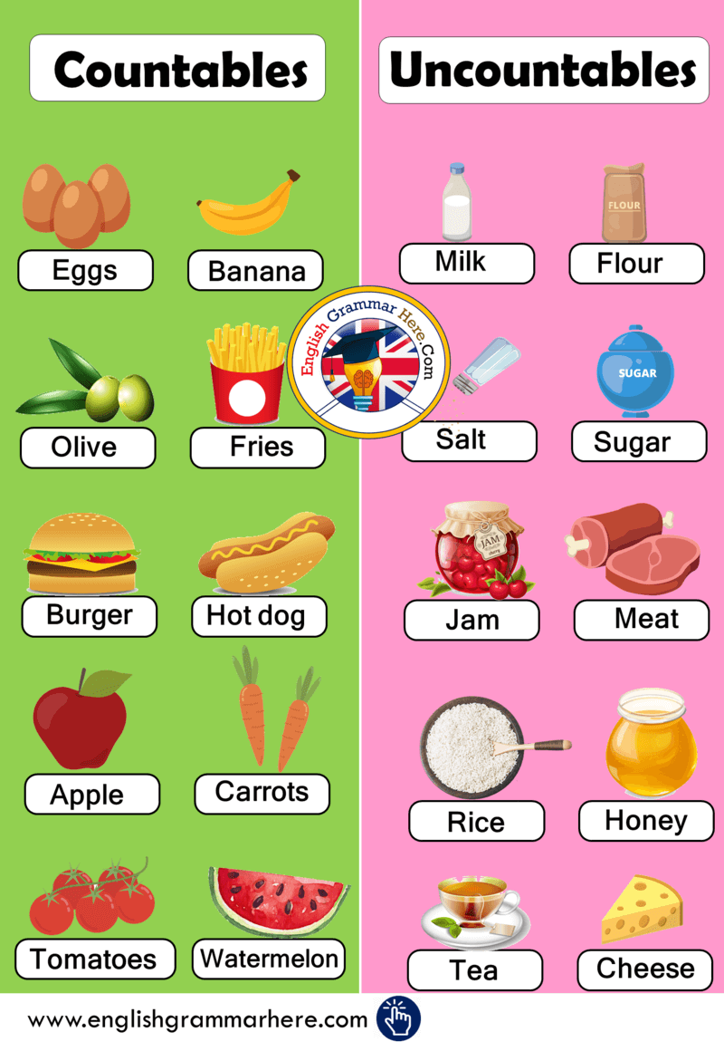

***5. Speaking.* Ex 2 (а) page 109** *Answer the questions. Дайте відповіді на запитання.*

***6. Homework***

Домашнє завдання:

1. Усно *Ex. 2(а) page 109;*

2. Скласти та записати твір на тему «Моя улюблена їжа». Використовуйте у своїй розповіді конструкції “**like”, “would like”**. Обсяг розповіді 6-8 речень Надіслати у Human.

3.Підготуватися до контрольної роботи.